소프트웨어 캡스톤 디자인 사용자 메뉴얼

<학생>

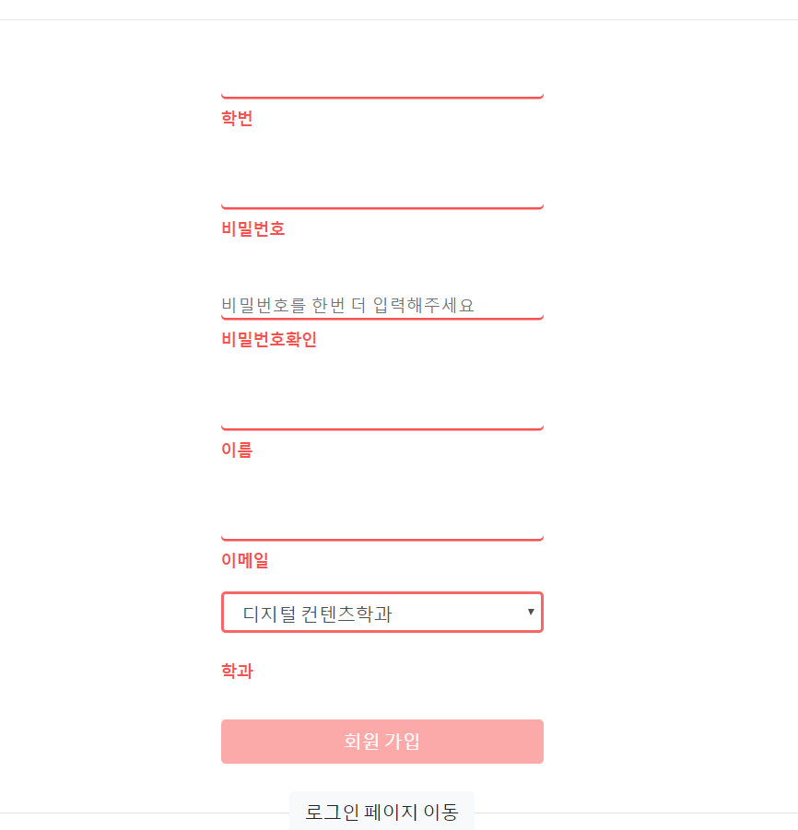

회원가입

-id는 학번 비밀번호, 이름, 이메일을 입력한후 회원가입을 누르면 회원가입이 됨

-회원가입 밑 로그인 페이지 이동 버튼을 누르면 로그인 페이지로 이동

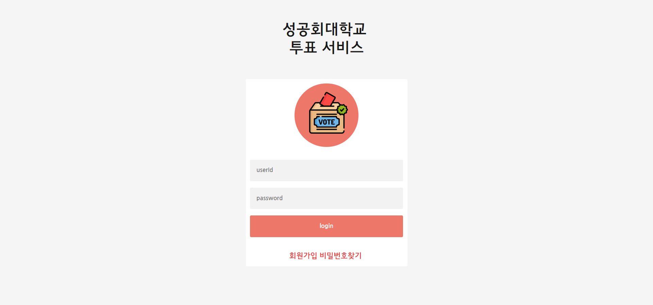

로그인 페이지

-id는 학번, 비밀번호를 입력한 후 로그인을 하면 메인페이지로 이동

-회원가입 글자를 누르면 회원가입 페이지로 이동

-비밀번호 찾기 글자를 누르면 비밀번호 찾기로 이동

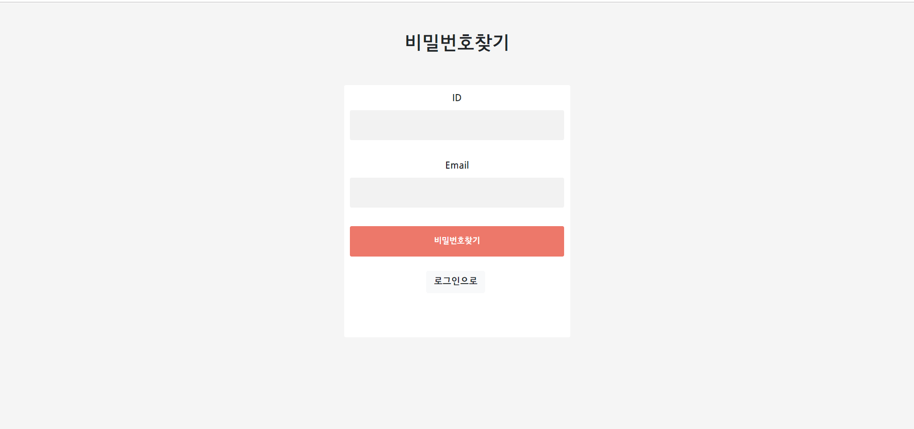

비밀번호 찾기

-id인 학번과 가입할 때 적었던 이메일을 입력하고 비밀번호 찾기를 누르면 이메일로 임시 비밀번호 전송

-로그인으로 버튼 누르면 로그인 페이지로 이동

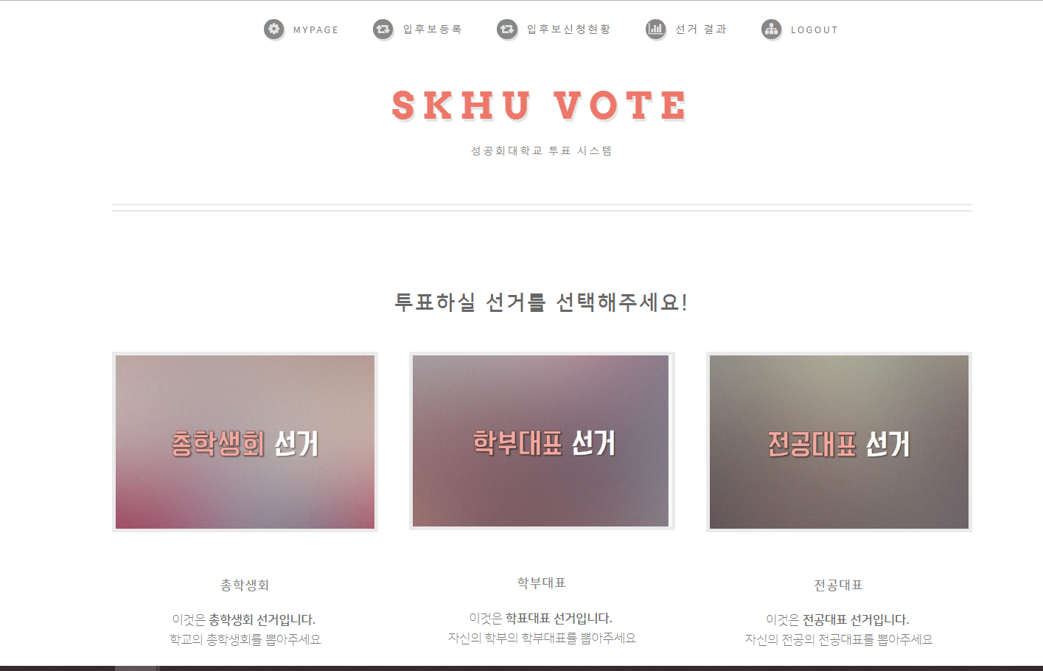

메인페이지

-메뉴:

Mypage:개인정보 확인 및 수정

입후보 등록: 선거 입후보 등록(선거 출마)

입후보 등록 현황: 관리자가 선거 입후보 승인, 거절

선거결과: 선거가 끝난 후 선거 결과 확인

-SKHU VOTE: 어느페이지던 로고를 누르면 메인페이지로 이동

-투표 할 선거 이미지를 클릭하면 해당 선거 후보들을 볼 수 있는 페이지로 이동

-선거가 개설되지 않았다면 팝업으로 선거가 개설되지 않았음을 안내

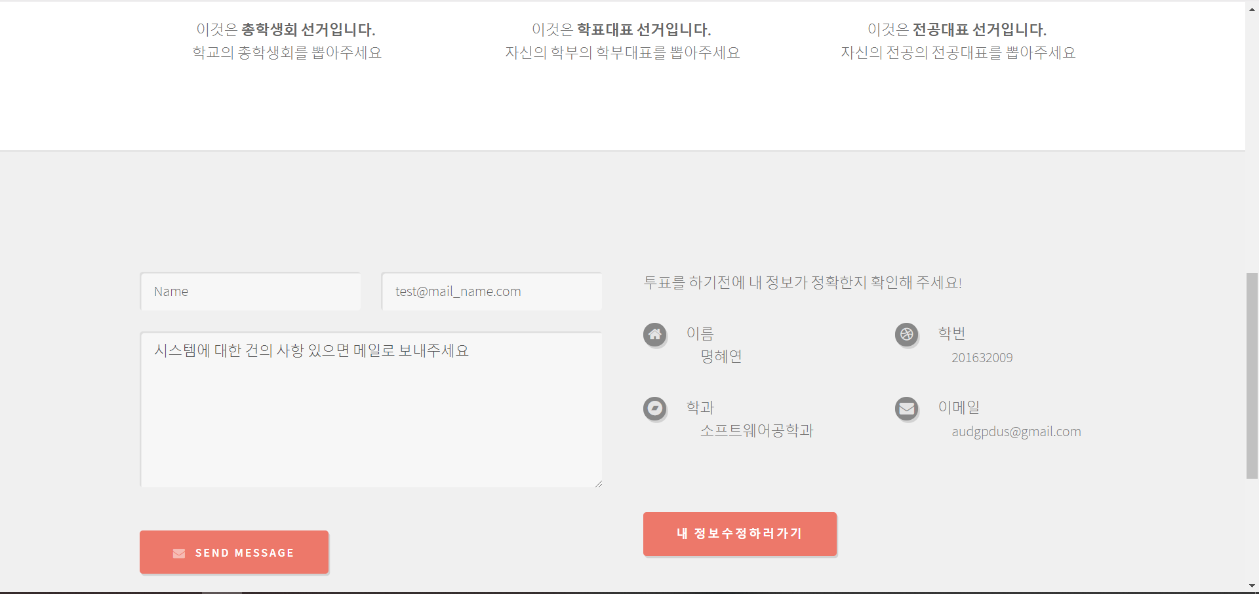

메인페이지 2

-메인페이지 스크롤을 내리면 선거 전 개인정보를 확인 할 수 있음

-관리자에게 건의사항이 있으면 send message를 누르면 메일 발신

-내 정보 수정하러 가기를 누르면 마이페이지로 이동

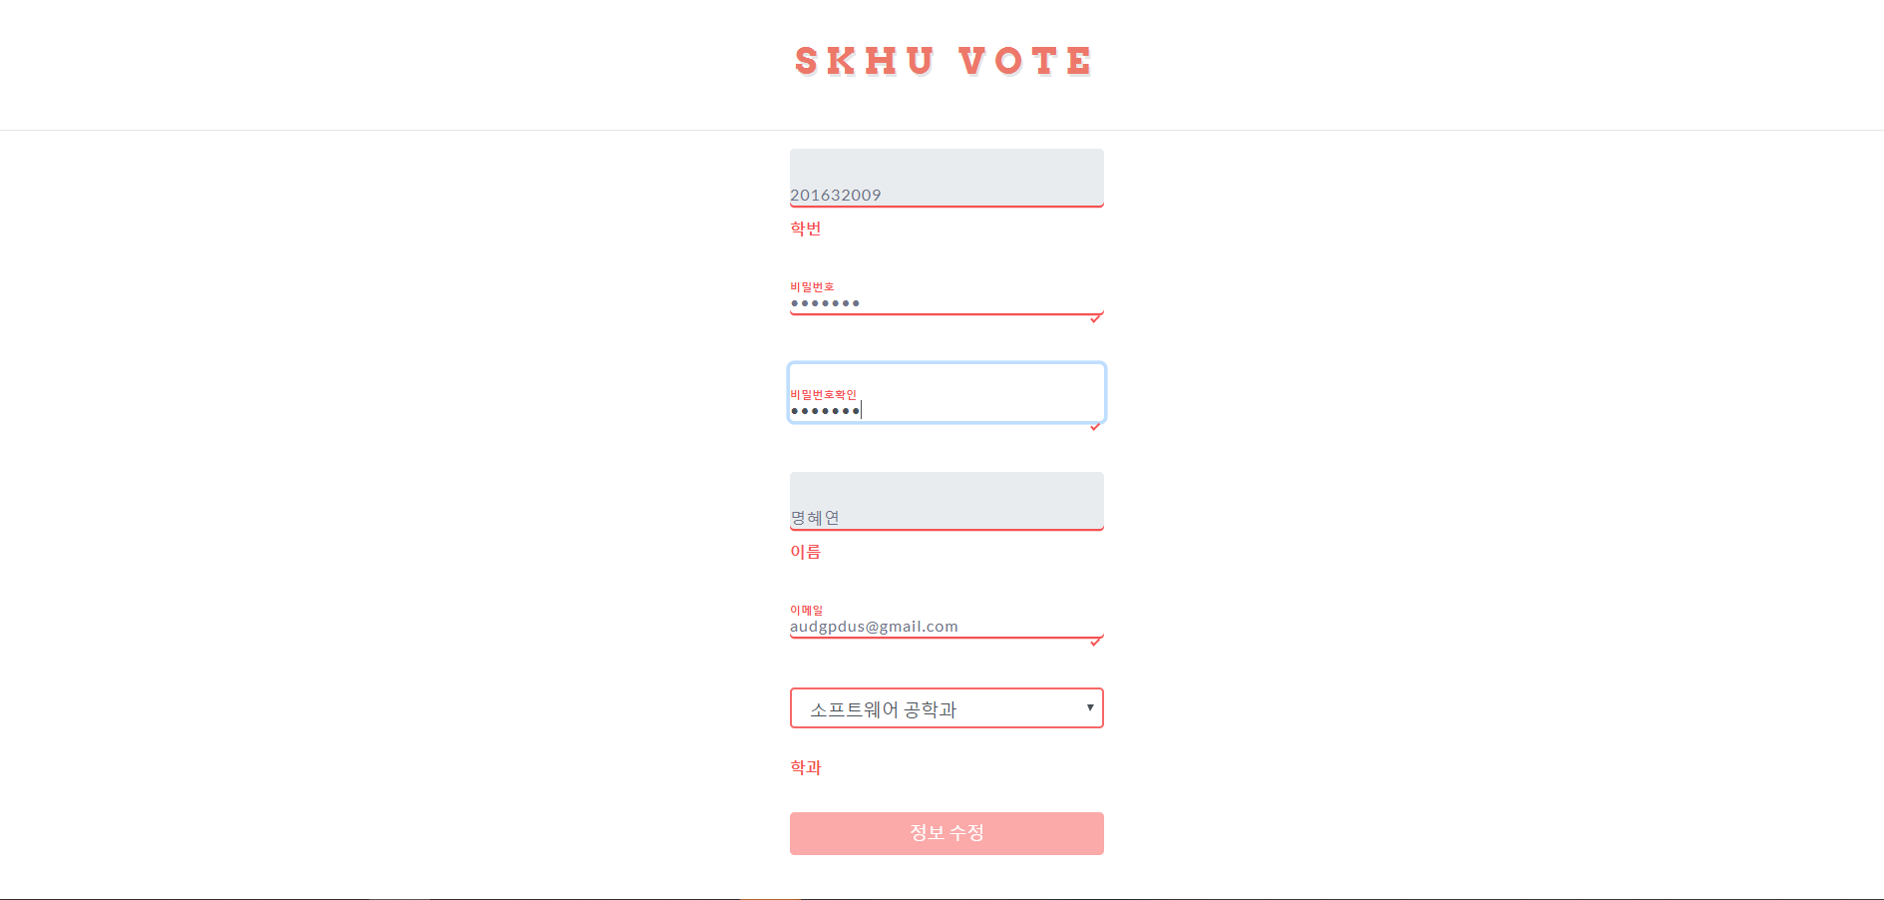개인정보 수정

-학번, 이름은 변경 불가능함

-모든 항목을 양식에 맞게 입력해야만 개인정보 수정 가능

-메인페이지로 이동 가능

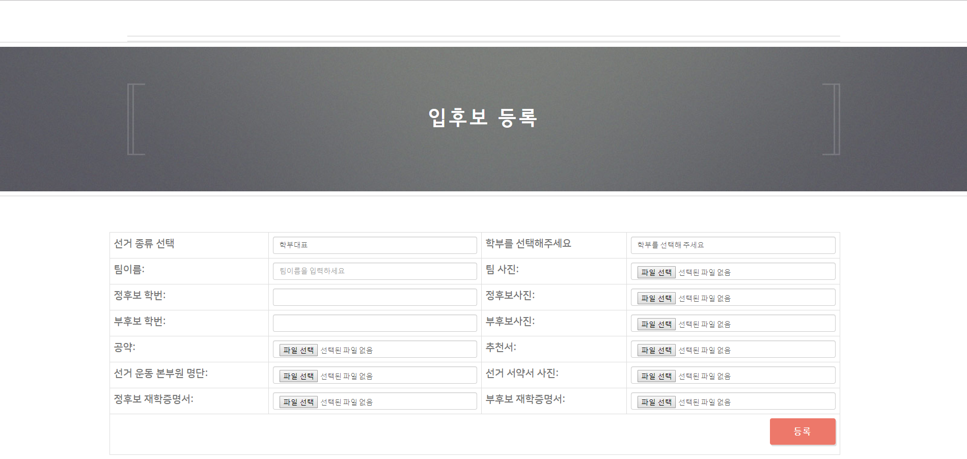

선거 입후보 등록

-선거 종류를 선택 할 때 총학생회면 오른쪽 셀렉트가 사라지고 학부, 학과 대표를 선택하면

학부, 학과 셀렉트가 나타남

-모든 항목을 입력, 첨부해야만 선거 입후보 등록가능

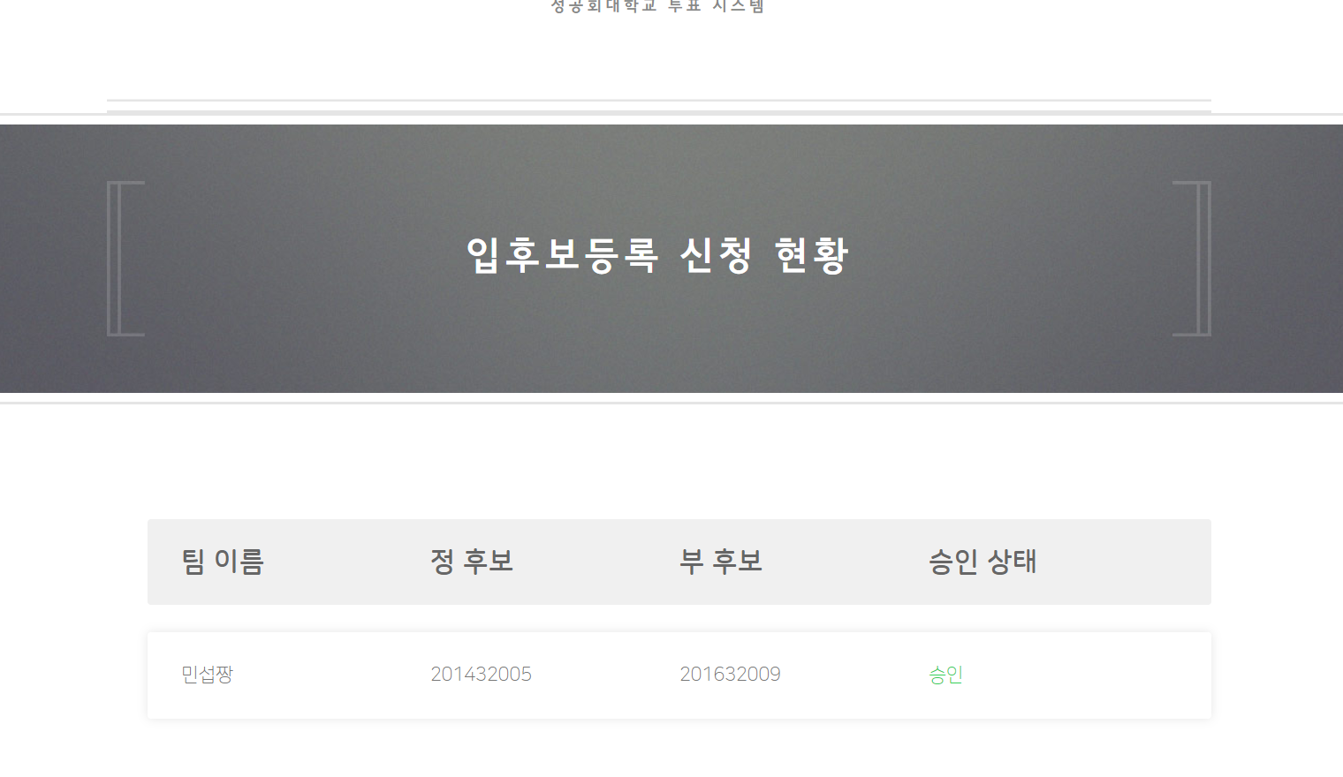

입후보 등록 신청 현황

- 자신의 입후보 등록 신청현황 확인 가능 대기->승인, 대기->반려

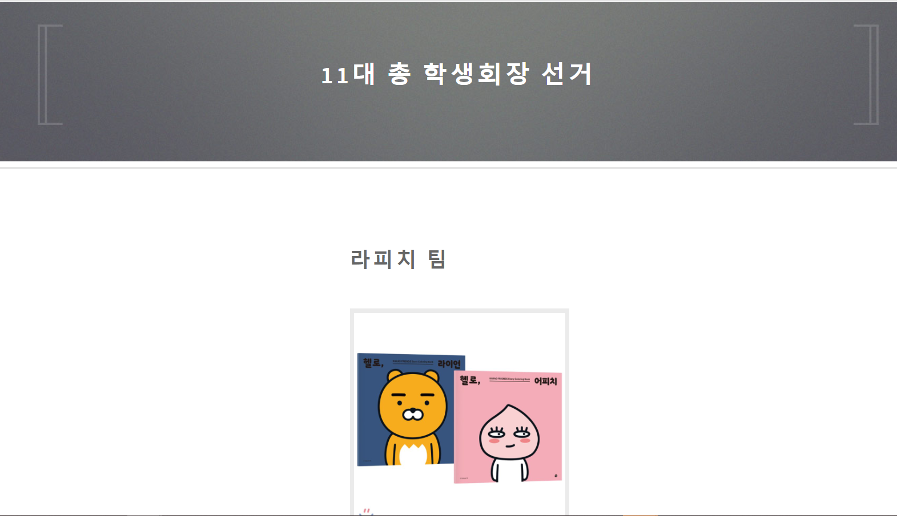

투표 페이지

-메인페이지의 총학생회 선거 이미지를 클릭하면 위와 같은 투표 페이지로 이동

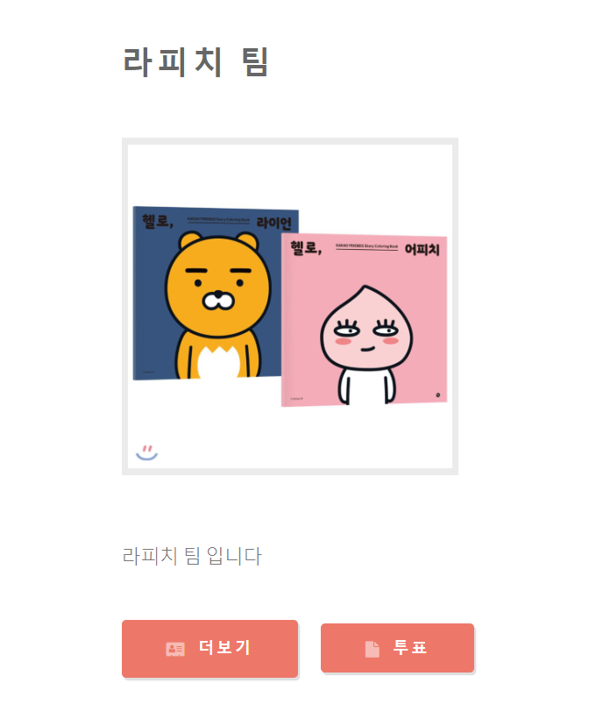

-선거 후보들의 팀 사진을 볼 수 있음

-더보기를 누르면 공약, 정후보, 부후보의 증명사진 확인 가능



-더보기를 클릭했을 때 팀사진 , 공약, 정후보와 부후보 증명 사진이 보임

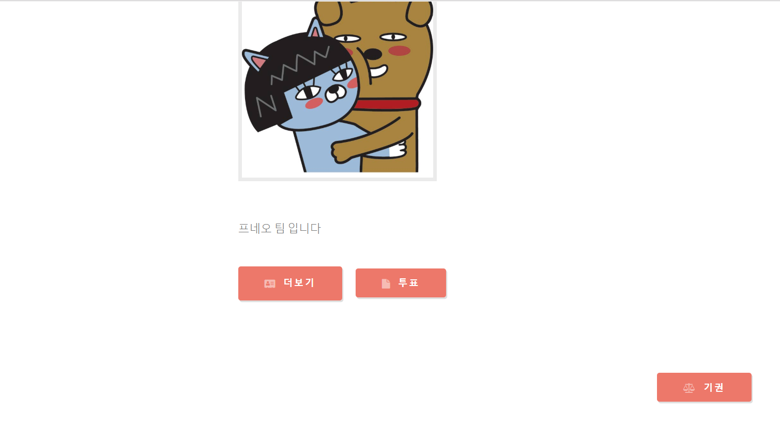

-후보 리스트의 맨 마지막 부분엔 기권표 선택 가능

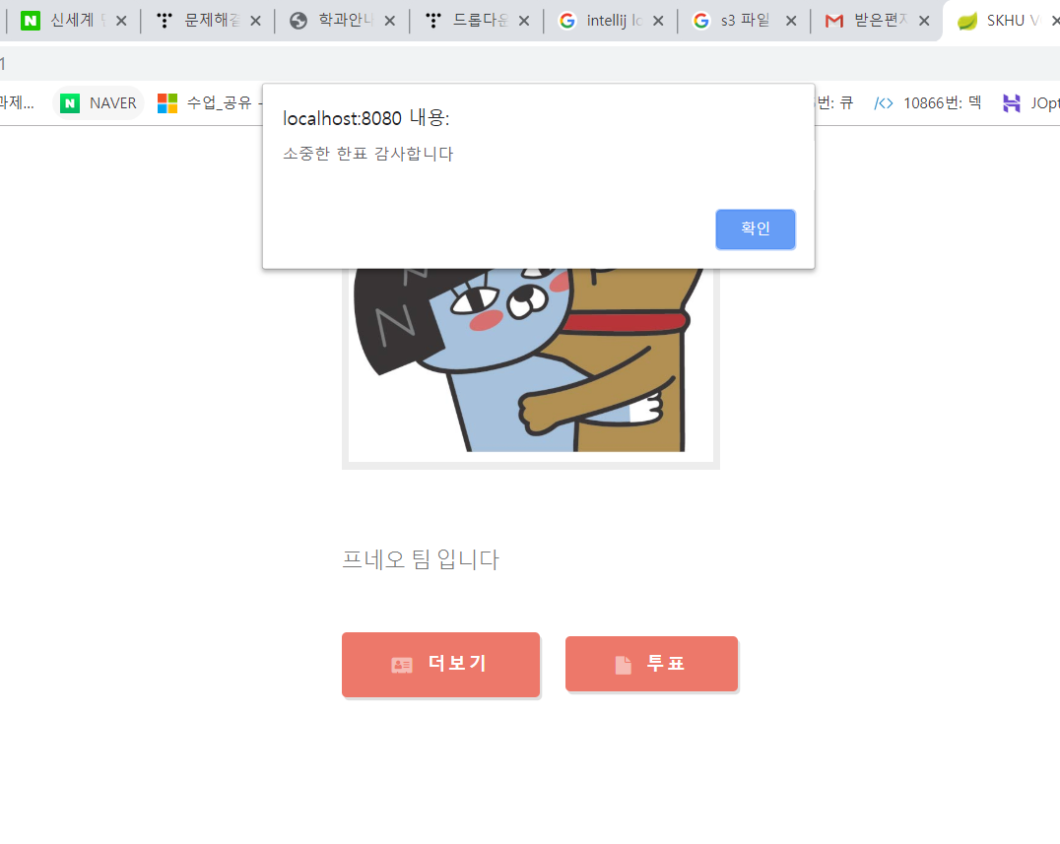

-투표를 누르면 투표 완료

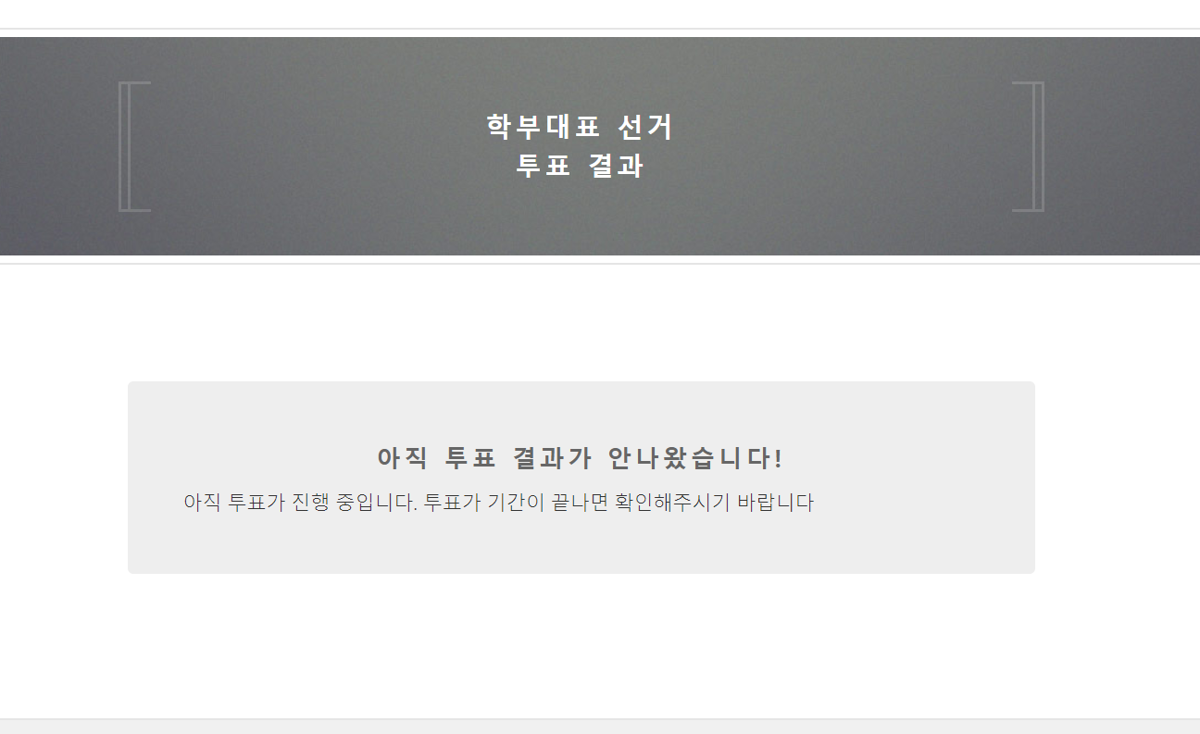

선거결과 확인

-투표기간이 끝나지 않았을 때 안내 문구

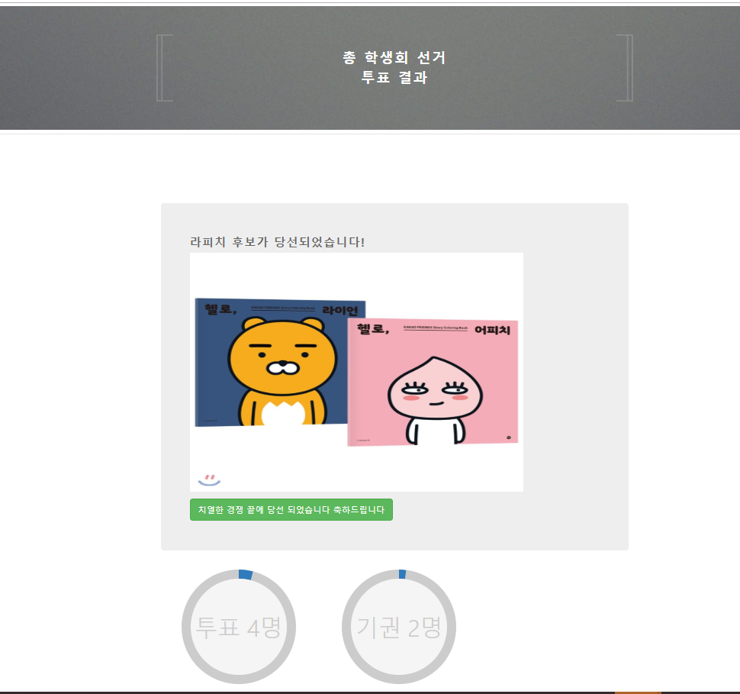

-투표가 끝난 후 학생들은 어떤 후보가 당선 되었고 몇 명이 투표를 했는지, 기권을 했는지 알 수 있음

<관리자>

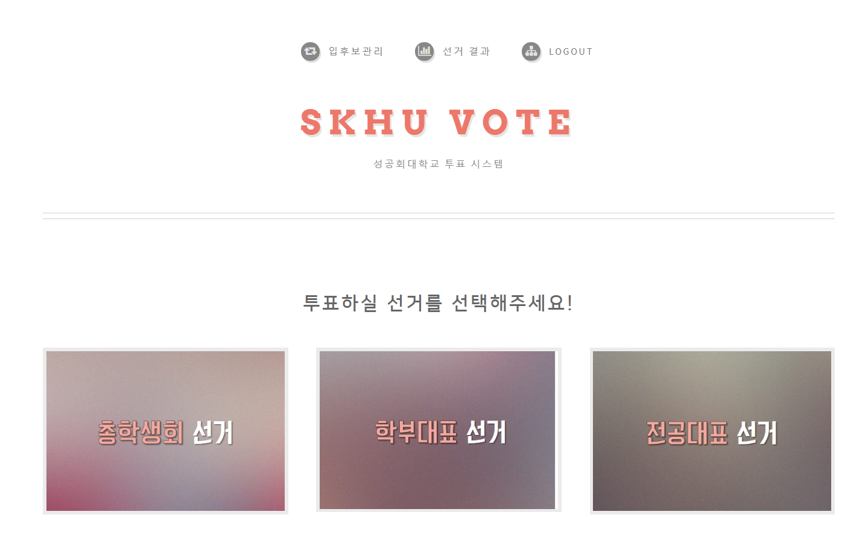

메인페이지

-메뉴:

입후보 관리: 입후보 등록 신청을 한 학생들 리스트 확인, 승인

선거 결과: 선거 결과 확인 가능한 페이지

로고와 로그아웃, 메인페이지 밑 개인 정보 확인은 학생과 동일

-관리자는 해당 선거의 이미지를 클릭하면 선거를 개설 할 수 있는 페이지로 이동

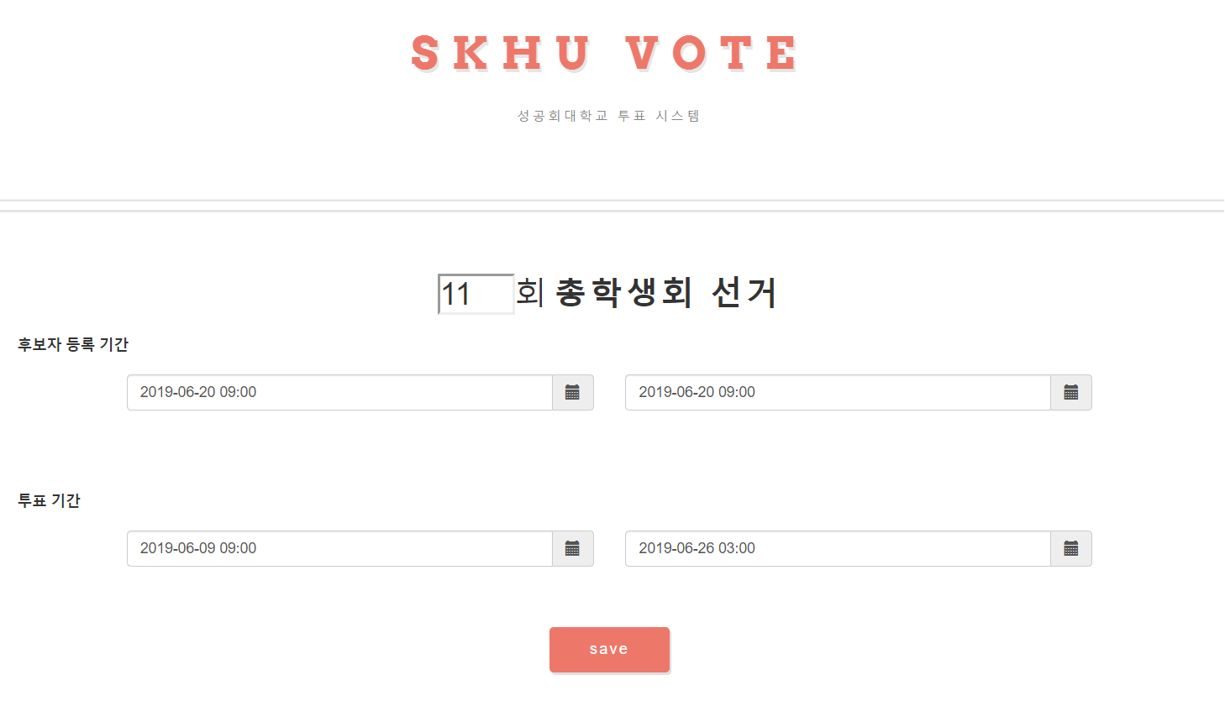

선거 개설

-후보자 등록기간과 투표기간을 달력에서 선택한 후 save를 클릭하면 선거 개설

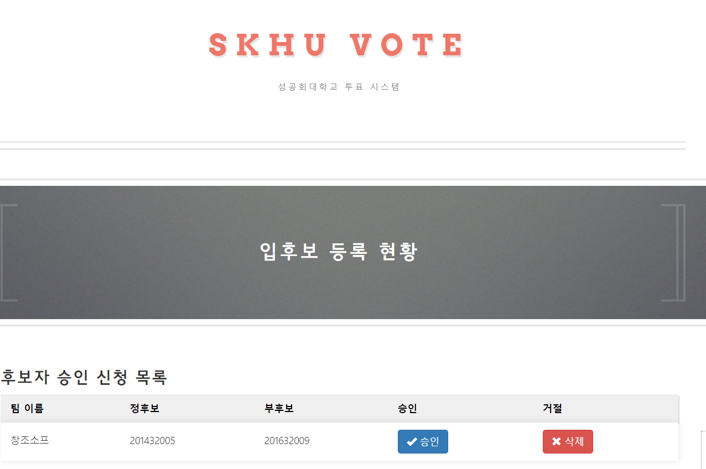

입후보 등록 현황

-입 후보자를 신청한 팀의 리스트가 보이고 승인, 거절을 할 수 있음

- 한 팀의 행을 클릭하면 학생이 입후보 신청을 했을 때 첨부한 정보와 이미지들을

볼 수 있음

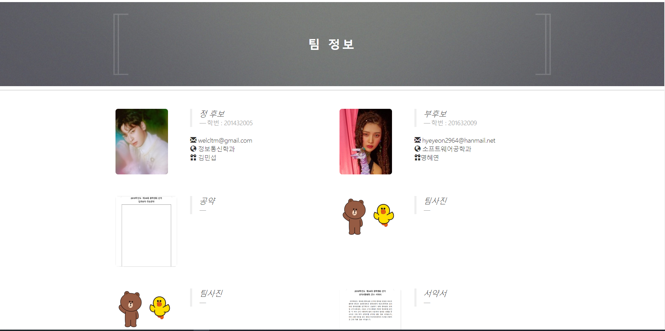

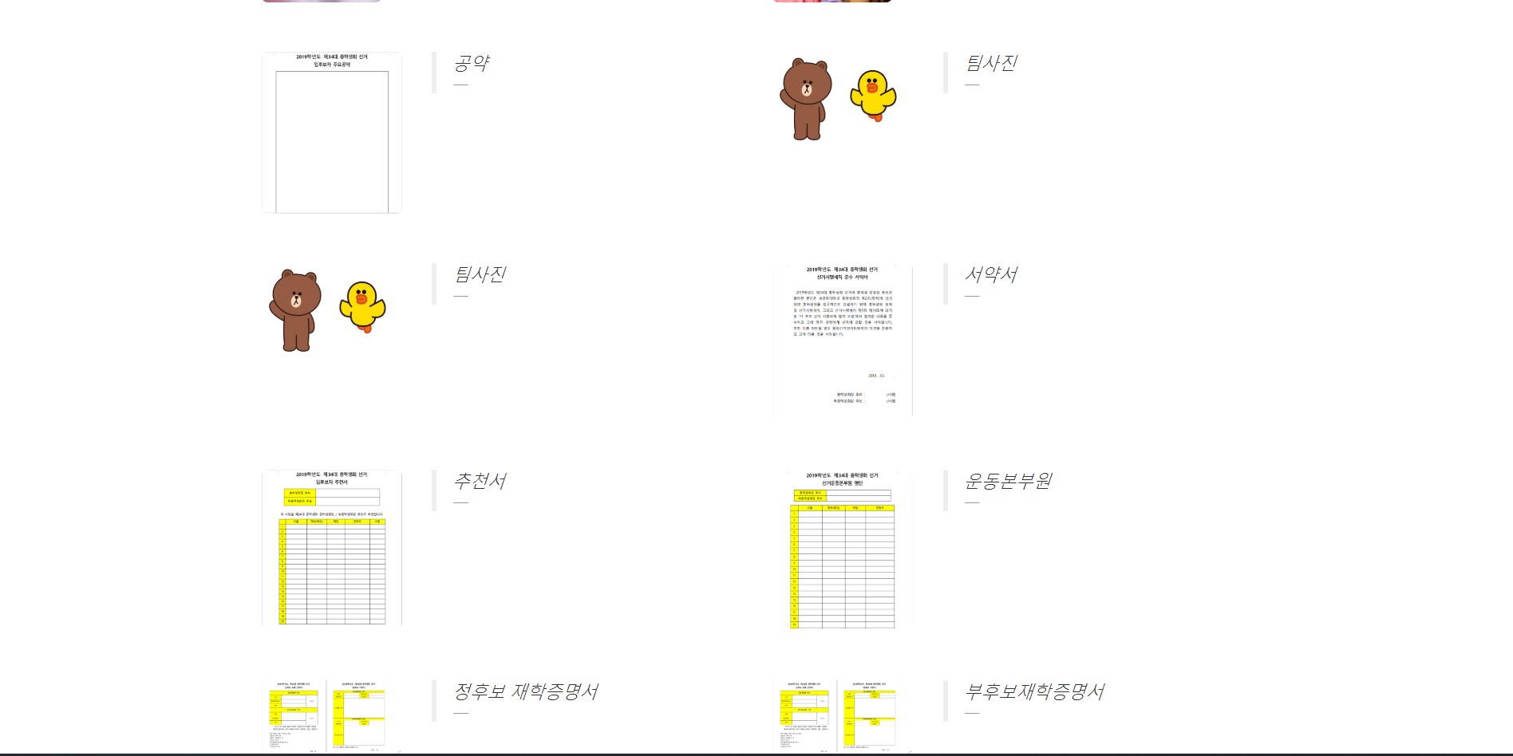

팀정보 확인

-관리자는 입후보 등록을 한 팀의 정보를 보고 승인여부를 결정

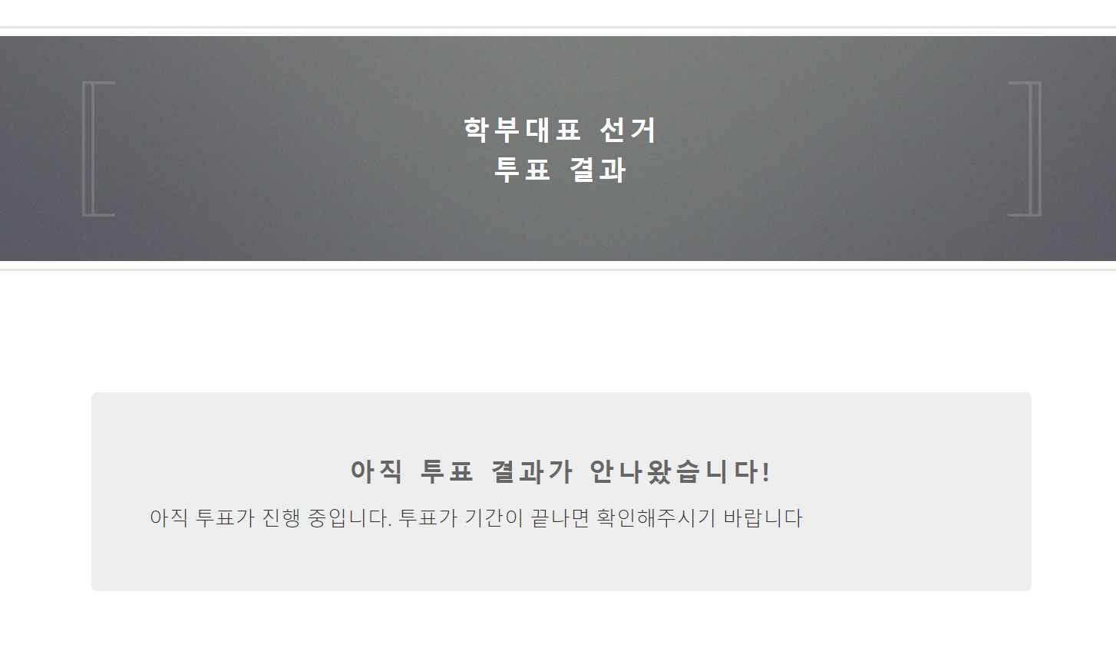

투표 결과

-학생과 마찬가지로 선거기간이 끝나면 당선자를 알려줌

-선거가 이루어 지고 있다면 위 화면과 같이 안내 문구를 띄움